2018年8月27日模块2-货币

新的一周，第六讲，我们今天继续讲第二模块货币，在货币模块的最后一课引出政府这个大Boss。

上周末我留意到了有两个问题。

第一个是对4万亿和30万亿的理解。

第二个是对2015年这段时间降息降准之后股市房价上涨，但CPI和PPI没涨，究竟算不算放水的理解。

这两个问题分别来自@尚昊【骑】-上海-租赁 @MC【骑】-泉州-电商 ，都是非常有洞察力的好问题。

今天的课程内容介绍完之后，对你们理解这两个问题会有更好的帮助。

在上一讲中，我们介绍了从央行的网站中查看货币供应量和M0、M1和M2的定义。

其中大家用于股市投资的证券保证金是算入M2的。

现在我们接着来进一步玩转央行网站当中的数据，查看另一项和货币有关的重要信息， 货币当局资产负债表（Balance Sheet of Monetary Authority）

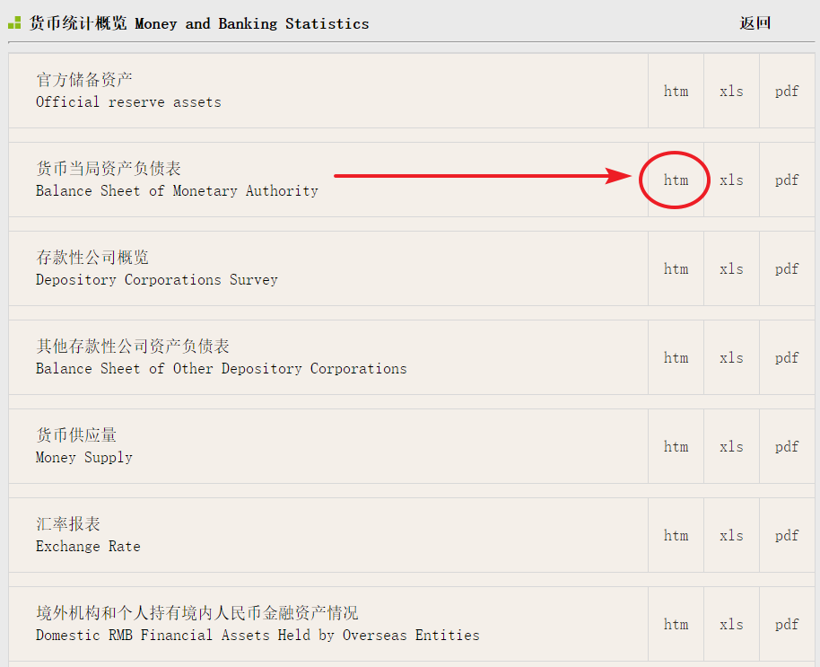

对于财报知识还比较薄弱的学员，我下面用三分钟作一个科普。

资产负债表反应的是某一个时点这个人，这家公司或者这个机构的家当。

这个“家当”包括你所拥有的资产，你所承担的负债，两者相减就是你的净资产。

所以编制资产负债表的时候，资产 = 负债+净资产

接下来我们来看央行的资产负债表

央行发行的钞票是它的负债

金本位时代，理论上你把钞票给银行，银行是要给你黄金的。所以你手里拿的钞票是央行的负债，而央行“代你保管”的黄金就是它的资产。

为什么我们看到的央行网站上叫货币当局资产负债表，是因为货币当局有可能不仅是央行。

在中国，只有中国人民银行（央行）有资格发钞票。所以货币当局指的就是央行。

在美国，12家联储银行（属于美联储体系）和财政部都有权发钞票，所以它们统称货币当局。

在香港，中行、汇丰和渣打银行都有权发钞票，它们同时还是商业银行，这时候货币当局和商业银行的资产负债表该如何区分，我们研究过，有兴趣的朋友可以深究。

金本位以后，各国央行的资产开始发生了极大的变化，总体上以国债和外汇储备，取代了黄金在央行资产当中的地位。

外汇储备作为资产好理解，就好比我们个人的家当里头有黄金，也有美金一样，这当然都是我们的资产。

国债是个什么鬼？

还是拿个人来理解，如果我们手里有股票，当然是我们的资产，同理，我们也可以拿证券账户去买国债，这时候国债就成了我们的资产。

对于央行来说，如果它直接用发行钞票，认购国债，那么国债就成了它的资产，发行的这些钞票成了它的负债，他的资产负债表扩容，但仍然平衡。

我们原来开玩笑说，如果央行印完钱，开着直升飞机在天上撒钱，撒完以后，它没有对应的资产进账，那它的资产负债表就做不平了。

再想象如果我们自己就是一个银行的话，我们能够给券商的托管银行写一张白条，上面印着由骑行客银行发行，面额10万元，然后我们的证券保证金账户就多了10万块钱，我就可以拿它去买国债了。这个操作本质上就是央行的操作，骑行客当然干不了这事，因为我的白条没人认，不然我就是央行了。

央行的外汇储备哪里来的，当然是从商业银行收上来的。当然央行也不能白收，否则商业银行也就失去了独立性，包括四大行在内的商业银行都是上市公司，外汇被你白白收了，那些股东怎么办？央行要收商业银行的外汇，当然需要拿人民币去换。我们境内每天外汇的牌价就是这么来的，就是一大堆商业银行和央行在交易外汇，形成的汇率，当然，境内么，央行要坐庄还是比较容易的。

跟刚才央行收国债的时候要发行等额的人民币一样，央行收外汇的时候也要发行等额的人民币。这样，央行的资产当中就多了外汇，然后负债中又多了人民币。

到这里，我们把央行印钱的机制和它对应的资产就交代清楚了。

【小结】央行的资产主要是外储和国债，央行发行的货币是它的负债，用货币认购外储和国债，达到生产货币的目的。

下面我们来看从2000年至今央行的资产发生了怎样的变化

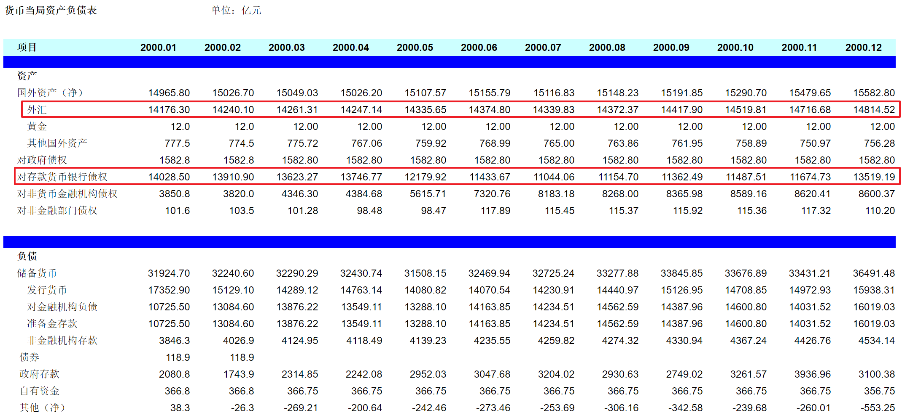

2000年的时候，央行的资产外汇14000亿，对银行的债权也是14000亿，基本相当。

因为中国的国债很多都是由商业银行购买，然后央行把钱给商业银行，算你欠我的，商业银行拿着这些钱再去买国债。所以央行表上，对政府的债权很小，而对存款货币银行（也就是商业银行）的债权很大。

不管怎样，2000年前后，央行的资产外储（对外的债权）和对内的债权一半一半。

再看如今：

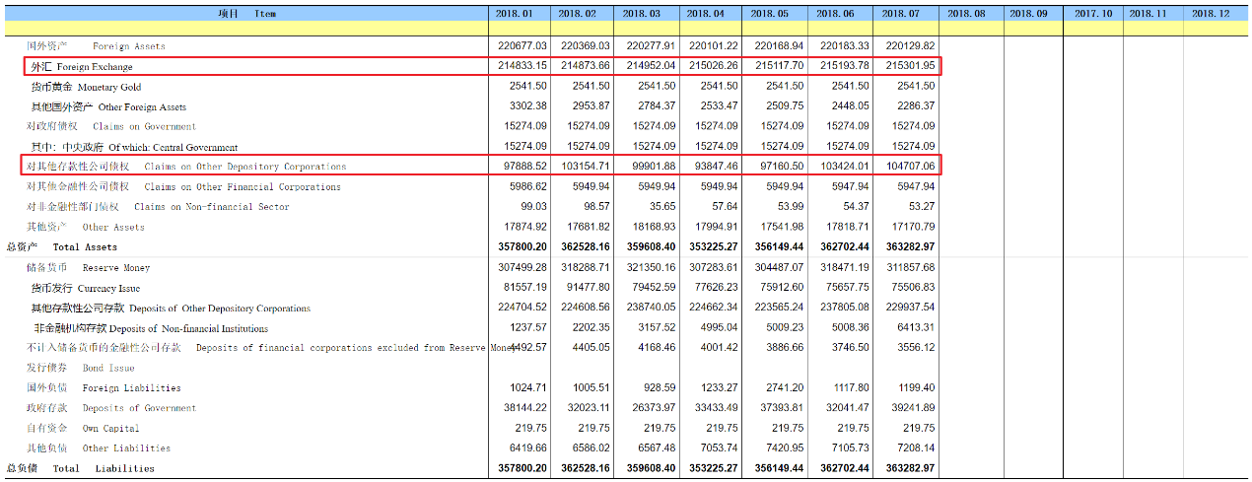

到2018年7月，大约是2:1的关系，外储是大头

而且这个比例近3年来急降，也就是说2015年的时候这个比例还要悬殊，我们看数据

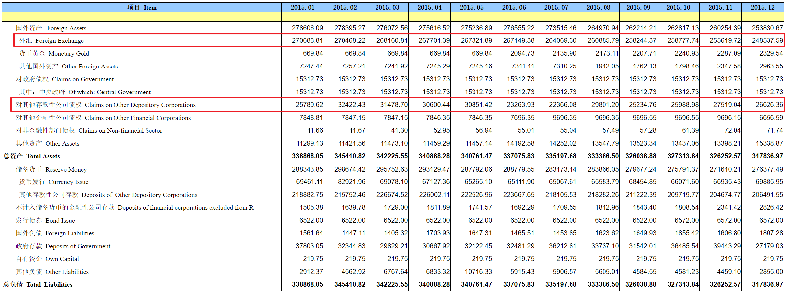

2015年，这项比例几乎是10:1，央行的资产负债表上绝大多数都是外汇储备。

【小结】央行的资产从2000年至今经历从对外和对内债权各一半，到2015年绝大多数都是对外债权，到如今外储和对内债权2:1的变迁。

最后，我们来到央行的负债端，也就是它真正的货币发行。

先看一张汇总的图，对于研究货币问题感兴趣的朋友，这是一张值得珍藏的图。

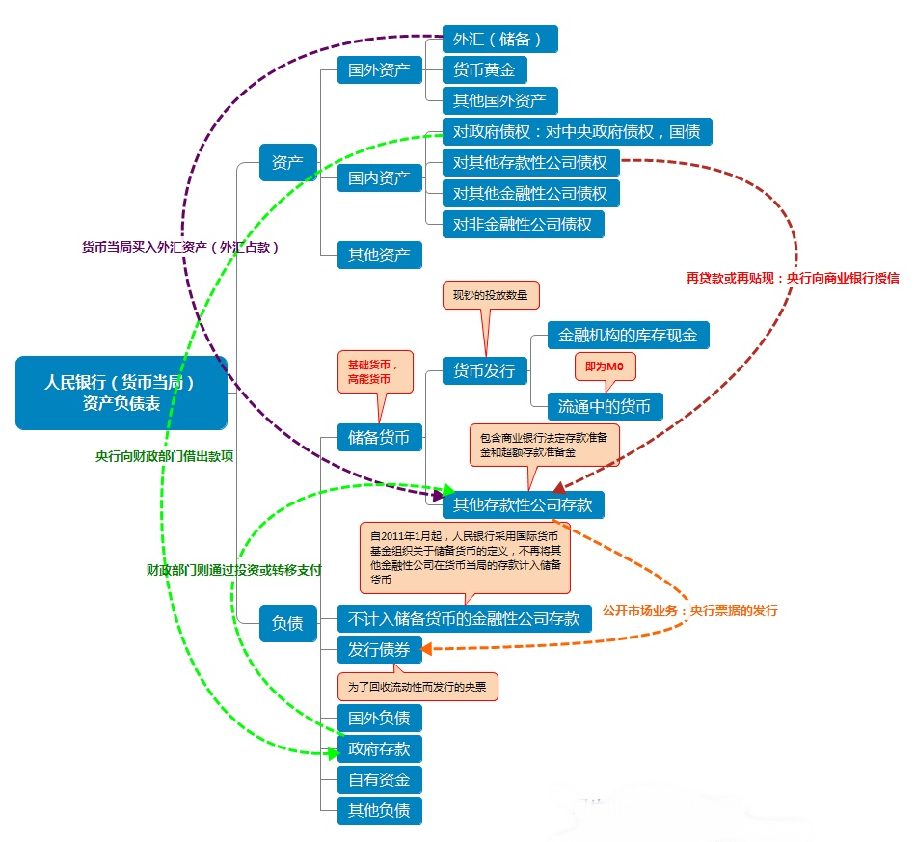

之前我们说了，M0、M1和M2，09-10年的这波放水，我国的广义货币供应量M2增加了30万亿，但实际上央行一己之力做不到这一点。央行能控制的只有基础货币（Monetary Base）的发行，国外也成为高能货币，这个词是由货币派的鼻祖诺贝尔经济学奖得主米尔顿弗里德曼发扬光大。说的是这些货币能量很大，具有复制的潜力。

高能货币如何复制，我们上一讲已经说过了，它被存在银行里，由银行减去法定必须留存的存款准备金以后，决定放出去多少贷款，这个贷款又成为了别人的存款，这笔新的存款扣除准备金后，又能放贷，周而复始。

对于每一个个体来说，他都能决定把多少钱存在银行里（银行可以拿去放贷，有货币复制的潜力），多少钱以现钞的形式拿在手上（就不能翻倍了）。

所以，央行决定基础货币投放，个体决定这个钱是拿在手上，还是存银行，银行拿到存款扣除存款准备金之后，决定发放多少贷款，这三者共同组成了我们全社会的广义货币供应量（M2）

接下来我们就能看，09-10年，央行放了多少水（投放了多少基础货币）

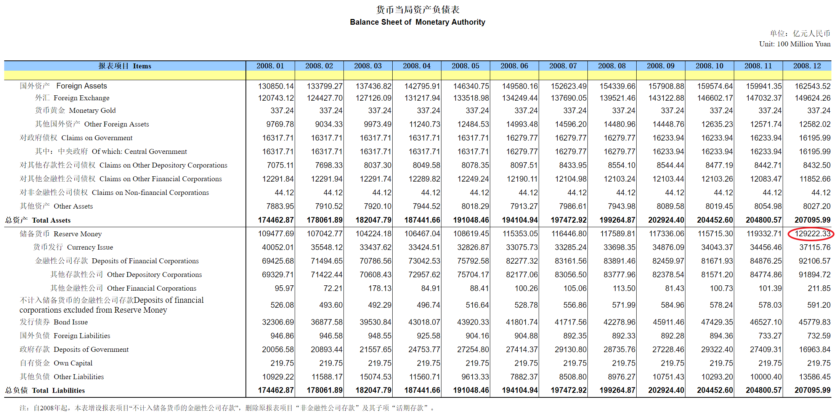

2008年底，央行的基础货币发行是13万亿。

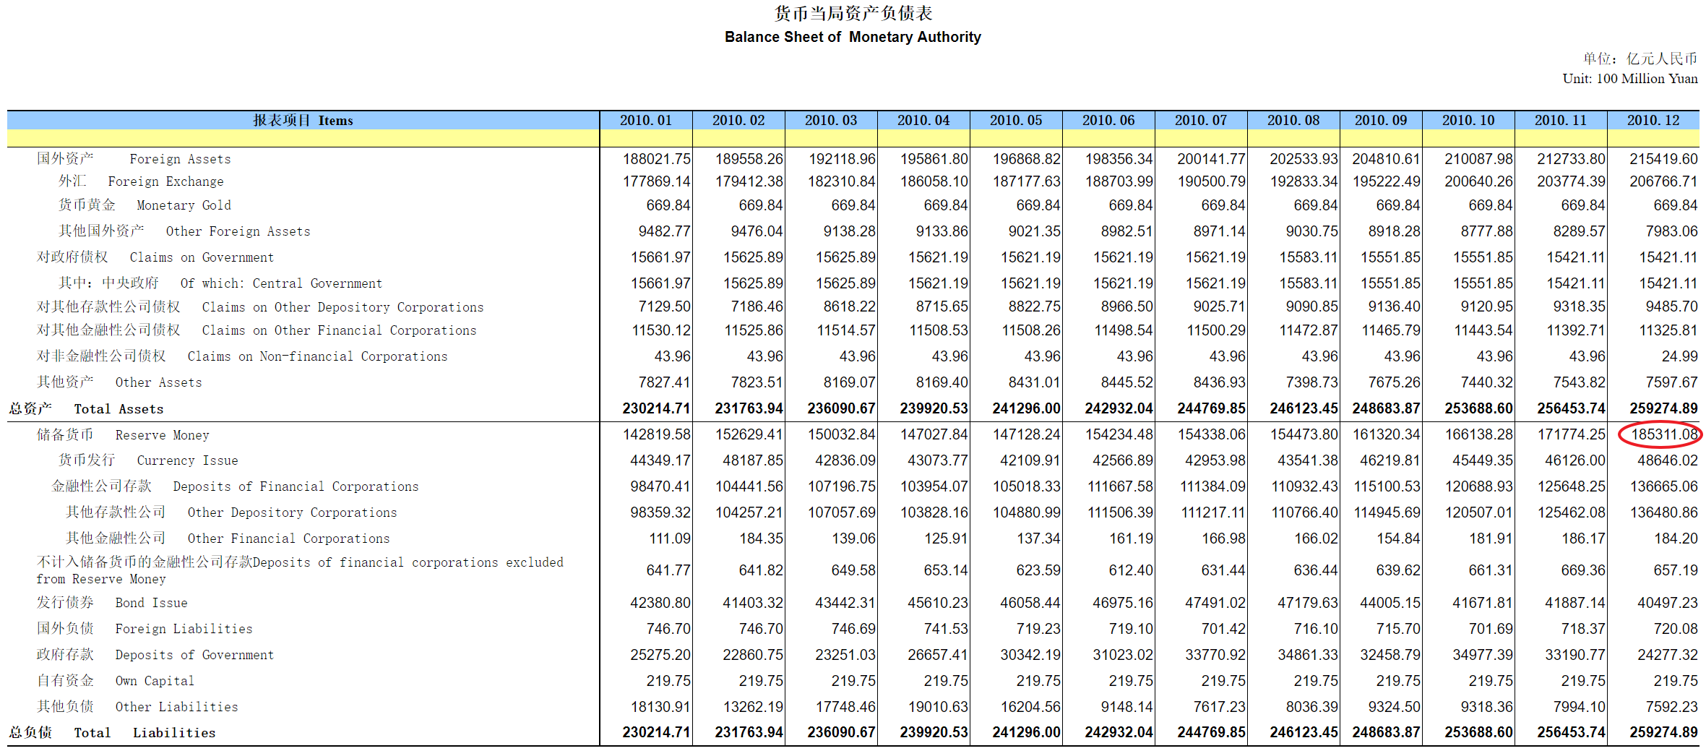

2010年底是18万5千亿。

两年的复合增速接近20%

M2的复合增速是23.6%，M1的复合增速是26.5%，这说明什么？

银行推波助燃，放出去了更多的贷款，创造了更大的货币乘数，使得M2和M1的增幅还要大于央行放出去的水，实体大干快上，投资过热。回看周五晚上我说的四大行董事长的段子。

再看2014-2015这两年。

图就不再截了，大家应该学会了自己去央行网站上找数据。

2013年底，央行基础货币的发行量是27万亿，2015年底央行基础货币的发行量是27.5万亿，央行几乎一点水都没挤出来。

我们如果以2015年6月，那轮牛市的最高峰看，央行的基础货币发行也就29万亿。在相比08年底大了一倍的基础上，18个月时间加出来的钱只有当初的一半都不到。而2015年8月后，人民币贬值，外储流失，实际上央行的基础货币反而是收紧了。

接下来，我们再分别看这段时间M1和M2的增长

M1 33.7 -> 40.1 M2 110.7->139.2

还是同样的，相比09-10年，14-15年基数大了一倍，但增加值相仿

M1的年复合增长率9% M2的年复合增长率12.1%

增速大幅回落

所以说，14-15年的这波牛市，蓝筹的低估值和大家在遇到降息和降准之后对未来预期的改变（愿意支付更高的估值了），才是这波大牛市最主要的推手。

我们来比较16-17和14-15，就会更加分外地明显，17年底我们的基础货币投放在两年后又增加了4.5万亿，可以说央行的投放还高于前两年，但由于存准率没变，银行货币的创造能力不变，M1和M2的增幅进一步回落至5-8%的水平。

所以对比09-10,14-15和16-17这三段。第一段央行基础货币投放高增长，M1和M2更快增长；第二段央行基础货币投放0增长，M1和M2靠降准中速增长；第三段央行基础货币投放低增长，M1和M2跟着低增长

最后，我们对比日本的安倍经济学阶段的情况。

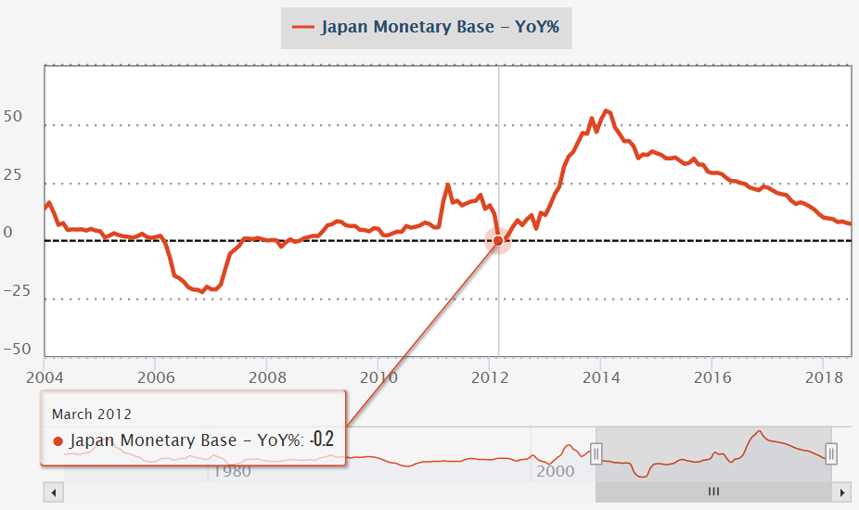

还是这张图，你们会发现12年以后，日本央行的基础货币投放增速一度飙升到了50%！

但是日本的M1增幅2017年初最高才达到了10%

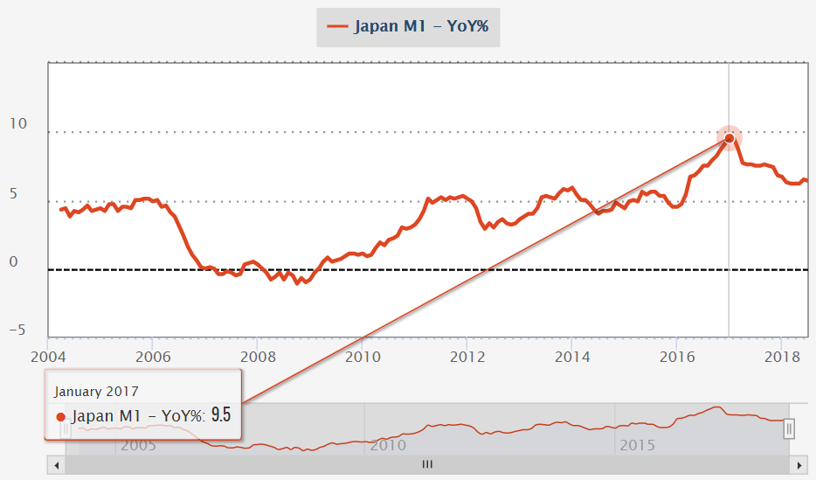

M2增幅更是最高也没突破5%

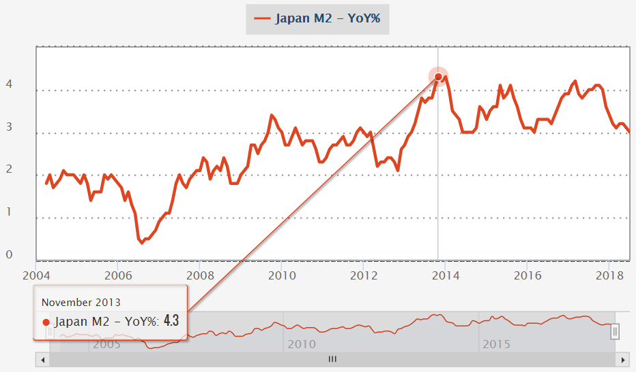

可以说央行浇了一场暴雨，但银行实体只挤出了一点水，要么是银行的放贷意愿不强，觉得风险大，要么是实体没需求。

但日本股市长期处于低位，大家的信心改变了，所以股市也最多涨到了原来的三倍。

【小结】：央行控制基础货币的发放和银行货币创造倍数的上限，个人和机构决定存到银行和留在手中现金比例，银行决定贷款发放的规模，这三者共同决定了全社会货币总供应量M1和M2的最终数量。

我们把那么多内容全部压缩在今天的一讲当中。模块二货币到此结束。这一课我们通过分析货币当局的资产负债表，把货币的核心和我国过去十多年的历史变迁抽丝剥茧全都说了一遍，内容比较干涩，数据量大，值得大家今后反复回顾，消化咀嚼，进而能对经济之母货币体系建立高屋建瓴的认识。

第六讲就到这里。

股市涨了，不错，最高兴的事，就是务了半天的虚，然后发现收获了实在的好处。

第六讲课后习题

1.我国2015年央行资产的主要构成是？

A：外储（对外债权）和对内债权1:1

B：外储（对外债权）和对内债权1:2

C：外储（对外债权）和对内债权2:1

D：外储（对外债权）和对内债权10:1

2.这样的资产构成说明什么？

A：央行很有钱

B：当时的货币投放大多是外汇占款

C：央行很保守

D：当时的央行在放水

3.谁能决定货币供应量？

A：央行

B：财政部

C：银行

D：吃瓜群众

主观题：4万亿究竟放的是什么水？

第一题D，见今日的课程内容，建议自己动手上央行网站看看

第二题B，有史以来答对率最高的一题

第三题，ABCD，美国的财政部有发钞权，中国的财政部可以通过发行国债影响货币供应，银行通过贷款影响货币乘数，吃瓜群众现金拿手上还是存银行，客观上影响了全社会的货币供应，贪官把现金藏床底下越多，货币供应量越少。

下面从优秀答案中截取主观题的参考答案，下面这段截取自 @闻子（骑）珠海～财务 4万亿元投资的重点投向和资金测算如下：廉租住房、棚户区改造等保障性住房 约4000亿元 ；农村水电路气房等民生工程和基础设施 约3700亿元；铁路、公路、机场、水利等重大基础设施建设和城市电网改造 约15000亿元 ；医疗卫生、教育、文化等社会事业发展 约1500亿元 ；节能减排和生态工程 约2100亿元 ；自主创新和结构调整 约3700亿元 ；灾后恢复重建 约10000亿元

这段截取自 @doma【骑】-成都-无业 4万亿是指2008年国务院常务会议确定的扩大内需促进增长的十项措施（保障房、基础设施建设、灾后重建等）所需要的投资金额，其中，新增中央投资约30%，其他投资（地方财政预算、地方政府债券、政策性贷款、企业债券、银行贷款等）70%。

最后这段截取自@袁珺【骑】-上海-无业 2009-2010年的“四万亿”放的水主要是信贷超发派生出来的货币。在2009-2010年的信贷狂潮中，由于放松了信贷标准，扩大了信贷投放领域，最终导致M2严重超发。

从08年底到10年底，两年时间，基础货币投放量在5.5万亿左右。而M1从16.6万亿增加到26.6万量，新增10万亿左右；M2从47.5万亿增加到72.5万亿，新增25万亿左右。

从08年11月推出的十项措施中看，取消对商业银行的信贷规模限制，银行不再需要从央行领取信贷额度。这时，起源于重庆“八大投”的地方政府融资平台成为了最为积极的借款人，并将资金用于地方基建等领域。

从数据上看，2009-2010年这两年的信贷增量分别达到9.6万亿元、8.0万亿元，而2008年信贷投放量才4.2万亿元。2009年的投放量约2倍于2008年。

总结一下，4万亿不是货币放水，是财政放水。当然总理发话的四万亿，央行要配套解决，实操中，商业银行表忠心放贷的劲头更猛，两年放出去了近20亿贷款，最终的结果是09年M2的增长远超政府报告当中的计划，大水漫灌商业银行占了头功，当然也是集中统一领导，上行下效的结果。谁说当年政令不出中南海，金融体系至少没这回事，然后到了地方上，看到贷款来了，大家都是欢天喜地。

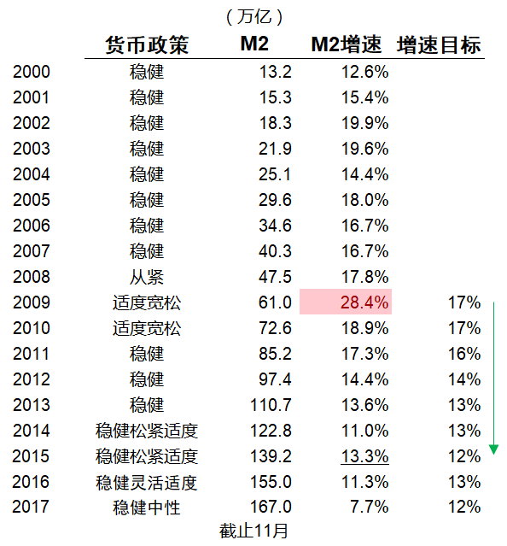

再贴一次这张图，作货币模块的压轴。

雙魚【骑】-杭州-行政

提问:钱是央行印出来的，资产是国债或外汇，如果资产出了问题，如外汇升值了，那当初兑换出去的人民币已在市场中流动，这样按照实际购买力不是造成央行资产增加，而负债要平衡要相应增加人民币的供给，因为人民币购买力贬值了。那样是不是国内人民币又多了造成通货膨胀，又是老百姓买单了吗？为了央行资产负债的平衡，央行也不能减少基础货币投放或提高存准率来收流动性，来保持国内人民币购买力吧。另外央行资产变化影响国内老百姓，还有其他的形式吗？国债信用评价下调，违约？

许志诚可兴贸易13632296426

请问骑大4万亿放水是央行为了刺激经济而采取的大水漫灌措施吗？这次放水是对内负债的基础货币投放吗？

@许志 你可以密切关注接下来央行基础货币，M1和M2这三项数据的增长，7月份的数据已经有了，自己算算看？